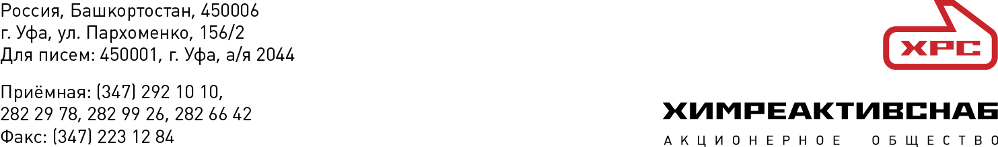

Заявка на участие в семинаре

Организация ________________________________________________________________________
_________________________________________________________________________
Участники
1. ФИО_________________________________________________________________________
Должность ___________________________________________________________________
Тел. _________________________________________________________________________

2. ФИО_________________________________________________________________________
Должность ___________________________________________________________________
Тел. _________________________________________________________________________

3. ФИО_________________________________________________________________________
Должность ___________________________________________________________________
Тел. _________________________________________________________________________

Укажите, пожалуйста, основные параметры потребления очищенной воды в Вашей лаборатории:
- Тип воды и объём потребления:
III (ГОСТ 6709-97, уд.электропроводность <5мкСм/см)________ л/сут
II (ГОСТ 52501-05, уд.электропроводность <1мкСм/см)________ л/сут
I (ГОСТ 52501-05, уд.электропроводность <0,1мкСм/см)________ л/сут
- Оборудование, каким пользуетесь в настоящий момент для получения очищенной воды (желательно указать марку, модель и производителя): ______________________________
_____________________________________________________________________________
- Есть ли потребность в очищенной воде в промышленном объёме (> 40л/ч)? _________

Приём заявок: lav@chemical.ru

